Практическое занятие 6.
цепь поставок в общем случае включает в
себя фокусную компанию (компания, чье руководство определяет структуру цепочек поставок), поставщиков и потребителей, а
также различных посредников. Выделяют несколько уровней
поставщиков и потребителей в зависимости от их положения поотношению к фокусной компании. Поставщики и потребителипервого уровня – это те организации, которые взаимодействуют(покупают или продают товары и услуги) непосредственно с фо-кусной компанией. Поставщики и потребители второго уровня –это поставщики поставщиков и потребители потребителей первого уровня и т. д. вплоть до начального поставщика (поставщика природных ресурсов) и конечного потребителя.
На рисунке представленая стевая структура цепи поставок.

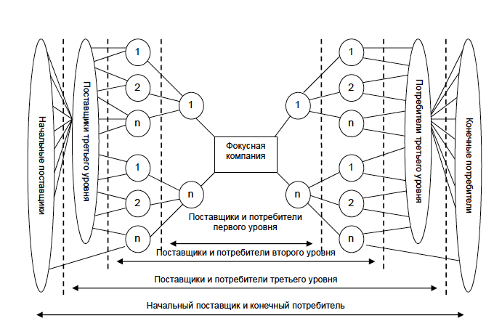
Каждая компания может выстраивать свою цепь поставок, поскольку ее руководство видит именно свою компанию в качестве центральной и поэтому рассматривает потенциальных участников сетевой структуры, исходя в основном из интересов
своей компании. При этом остальными участниками цепи поставок подобная сетевая структура воспринимается как произвольная, так как каждый из них может выстроить собственную сетевую структуру, в которой центральное место фокусной компании
займет именно эта фирма. Таким образом, каждая организация является одновременно как фокусной компанией собственной цепи поставок, так и одним из участников другой. В этой связи важно понимание взаимосвязанности целей, задач и перспектив развития участников. Поэтому интеграция и управление бизнес-
процессами как внутри отдельной компании, так и на уровне цепи поставок в целом будут успешными только тогда, когда их осуществление будет целесообразно с точки зрения каждого из участников.
Формат сетевой структуры цепи поставок целесообразно определять на основе следующих параметров:
1. Границы и структурные размерности сети.
2. Участники цепи поставок.
3. Типы связей между участниками цепей поставок.
Таким образом, сетевая структура цепей поставок – это комбинация трех тесно взаимодействующих элементов. Построение сетевой структуры цепи поставок включает идентификацию участников и бизнес-процессов цепи поставок, между которыми необходимо установить связи, уровень интеграции применительно к каждому из них, их положение по отношению к фокусной компании, а также структурные размерности сети и ее границы. Цель конфигурации сетевой структуры заключается в том, чтобы добиться максимальной конкурентоспособности и рентабельности фокусной компании, а также всей цепи поставок за счет повышения общей эффективности и производительности ее участников.

